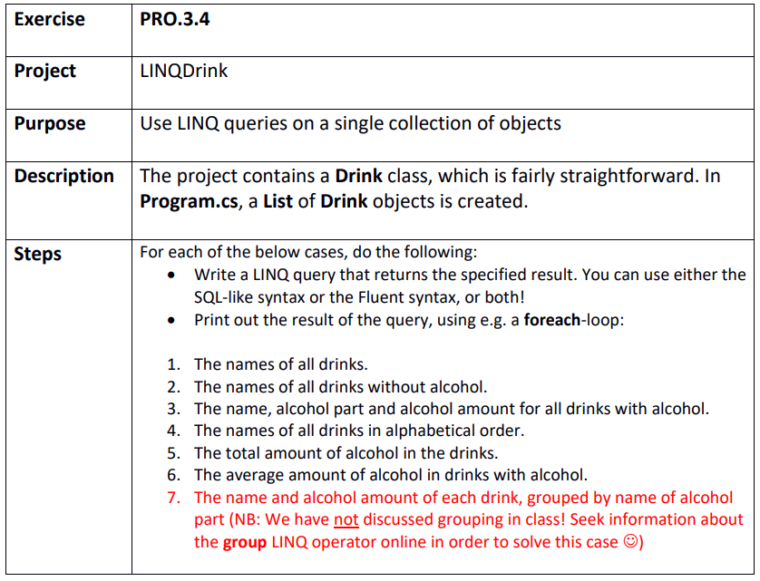

Step 1
C:\Git\OOProg25\Chap\Prog03\MySolution\PRO.3.4 - LINQDrink\LINQDrink\LINQDrink.sln

